**Poznáváme region**

**„Zlatorudné mlýny – Zlaté Hory“**

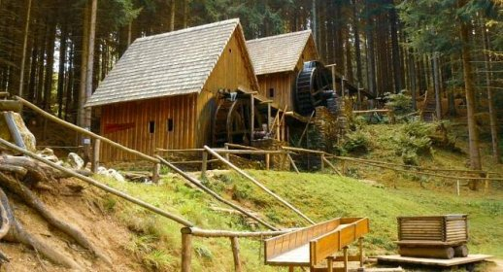

**Kdy** **12. 9. 2025**

**Příchod do MŠ do 7,30 h**

**Odjezd** **v 7,50 h** vlastním autobusem

z vlakového nádraží

**Návrat** předpokládaný odjezd ze Zlatých

Hor do MŠ **v 11 h**

(oběd bude v MŠ v čase Sluníček)

**Zajištěno** zábavné aktivity

**pro děti předškolního věku**

**S sebou** batůžek s pláštěnkou a malou lahvičkou pití,

kdo chce dobrůtku na cestu, sportovní

obuv a oblečení.

**Ranní svačina bude dětem dána do batůžku v MŠ v 7,30 h. Prosíme o včasný příchod!**